CONSEJO DE

CONDECORACIONES

DE LA ARMADA

SECRETARÍA GENERAL DE LA ARMADA
Departamento de Organización y Reglamentación Institucional
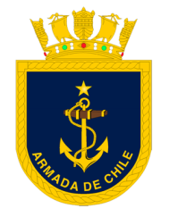
SEGUNDO CONSEJO DE CONDECORACIONES
DE LA ARMADA
14 DE JULIO DE 2026

TEMARIO

- OTORGAMIENTO CONDECORACIÓN “ARMADA DE CHILE”.

- PROPOSICIÓN DE TRAMITACIÓN ANTE EL CONSEJO DE CONDECORACIONES DE LAS FUERZAS ARMADAS Y LA DEFENSA NACIONAL, LA MODIFICACIÓN DEL PROYECTO DE CREACIÓN DE LA CONDECORACIÓN “CRUZ DE SERVICIO ABASTECIMIENTO Y FINANZAS”.

OTORGAMIENTO CONDECORACIÓN “ARMADA DE CHILE”
PARA EL GAMA RNY SR. HÉCTOR VALDES PEÑAILILLO

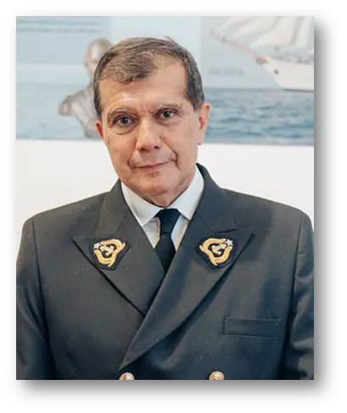
El Jefe de Estado Mayor General de la Armada, mediante proposición del Comandante en Jefe de la Primera Zona Naval, ha propuesto conferir la condecoración “Armada de Chile” a un destacado escultor nacional y Oficial de la Reserva Naval Yates, en reconocimiento a su valioso aporte a la difusión de la historia naval y al fortalecimiento de la identidad marítima nacional a través de su obra artística.

Desde su incorporación a la Reserva Naval, ha desarrollado la colección escultórica “Grandes personajes de nuestra historia naval”, compuesta por más de 25 obras que rescatan y ponen en valor a figuras fundamentales de la tradición marítima chilena. Esta iniciativa ha permitido acercar al público la historia y el legado de quienes contribuyeron a la formación y desarrollo de la Armada de Chile, desde sus orígenes hasta el siglo XX.
La muestra ha recorrido numerosas unidades y reparticiones navales, además de diversas ciudades del país, así como espacios de relevancia nacional como el Congreso Nacional y el Ministerio de Defensa. Su permanente compromiso con la Institución, reflejado en proyectos que continúan promoviendo la historia naval y los valores patrios, constituye una expresión de admiración y homenaje a los héroes navales y un significativo aporte a la preservación y difusión del patrimonio histórico marítimo de Chile.
Ha realizado la entrega de diferentes donaciones, que buscan preservar la memoria y el legado de nuestros héroes, tanto en Chile como en el extranjero.
Donación de escultura de Capitán de Fragata Arturo Prat, a Escuela Naval.
Donación de escultura de Zheng He, al Ejército popular de Liberación Armada de China en conmemoración a la visita del buque Escuela Esmeralda.
Donación de escultura de Togo, a Fuerza marítima de Japón en conmemoración a la visita del buque Escuela Esmeralda.
Donación de escultura de Capitán de Fragata Arturo Prat a Armada de Indonesia en conmemoración a la visita del buque Escuela Esmeralda.
Donación de escultura de Doris Miller, a la Armada de Estados Unidos en conmemoración a la visita del buque Escuela Esmeralda.

OTORGAMIENTO CONDECORACIÓN “ARMADA DE CHILE”
PARA EL DR. SERGIO BARRIENTOS PARDO

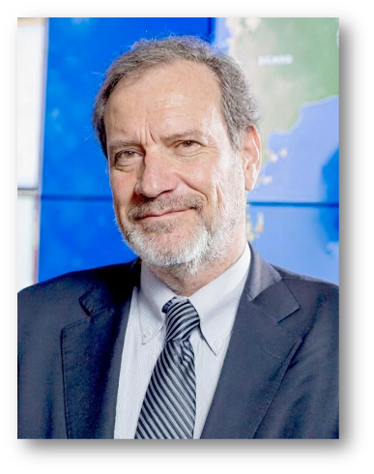
El Director General del Territorio Marítimo y de Marina Mercante ha propuesto conferir la condecoración “Armada de Chile” al actual Director del Centro Sismológico Nacional de la Universidad de Chile, en reconocimiento a su destacada trayectoria profesional y a su relevante aporte al fortalecimiento de las capacidades nacionales para el monitoreo, análisis y evaluación de amenazas sísmicas y tsunamigénicas.

Desde la dirección del Centro Sismológico Nacional, ha liderado su consolidación y modernización como organismo técnico de referencia tras el terremoto y tsunami de 2010, impulsando importantes avances operativos y tecnológicos. Paralelamente, ha promovido la educación y cultura sísmica en el país mediante iniciativas de divulgación científica, capacitación y coordinación interinstitucional orientadas a la protección de la vida humana y a la reducción del riesgo de desastres.
Asimismo, su participación como integrante del Comité de Expertos en Tsunamis, instancia técnica encabezada por el SHOA, ha contribuido significativamente al perfeccionamiento de las capacidades del Sistema Nacional de Alarma de Maremotos. Su colaboración permanente con la Armada de Chile, junto con su apoyo al desarrollo de nuevas capacidades de observación geofísica y oceánica para la detección temprana de amenazas naturales, ha fortalecido los procesos de vigilancia, evaluación y alerta temprana en beneficio de la seguridad de la población y la protección de las costas del país.
OTORGAMIENTO CONDECORACIÓN “ARMADA DE CHILE”
PARA EL DR. SERGIO BAEZA GONZÁLEZ

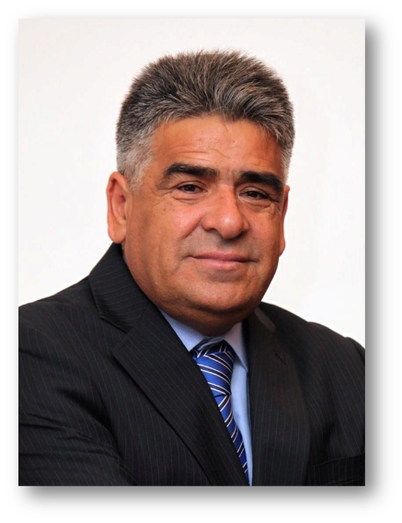
El Director General del Territorio Marítimo y de Marina Mercante ha propuesto conferir la condecoración “Armada de Chile” al actual Presidente de la Confederación de Trabajadores Portuarios de Chile (COTRAPORCHI), en reconocimiento a una trayectoria de más de tres décadas liderando una de las organizaciones más representativas del sistema portuario nacional. Su permanencia en el cargo desde 1993 constituye un caso excepcional dentro del ámbito marítimo-portuario chileno y refleja el amplio respaldo y reconocimiento alcanzado en el sector.
Durante su gestión, ha impulsado procesos orientados a la modernización sindical, el fortalecimiento de las competencias laborales, la seguridad ocupacional y la profesionalización de los trabajadores portuarios. Asimismo, ha promovido permanentemente iniciativas de capacitación, prevención de riesgos y desarrollo de una cultura de seguridad en los puertos, materias que se encuentran estrechamente vinculadas con los objetivos y responsabilidades de la Autoridad Marítima Nacional.
A lo largo de su trayectoria ha privilegiado el diálogo, la cooperación y la búsqueda de soluciones mediante mecanismos institucionales, favoreciendo la construcción de acuerdos entre trabajadores, autoridades y empresas del sector. Su participación activa en instancias de coordinación público-privada ha contribuido al fortalecimiento de los intereses marítimos nacionales, consolidando además una relación constructiva y de colaboración permanente entre la comunidad marítimo-portuaria y la Armada de Chile.

OTORGAMIENTO CONDECORACIÓN “ARMADA DE CHILE”
PARA LA SRA. ALEJANDRA CRUZAT VALDÉS


Activista y dirigente social Chilena, conocida principalmente por ser la presidenta y fundadora de la ONG Nos importan. Esta organización comunitaria, constituida a fines de 2029 en la comuna de Las Condes, nació con el objetivo de brindar apoyo legal, institucional y público a los miembros de Carabineros de Chile involucrados en causas judiciales derivadas de su actuar en procedimientos de orden público.
A través de la ONG coordina un comité de abogados corporativos y penales destinados a proveer defensa jurídica gratuita a uniformados procesados por la justicia penal.
Mantiene un rol activo en el debate público sobre la seguridad pública y los derechos de las fuerzas de orden. Ha manifestado posturas críticas hacia el Ministerio Público, acusando “visión de túnel” y “sesgo ideológico” en las persecuciones penales contra policías.
La ONG se conformó como un “escuadrón jurídico” integrando integrado por destacados abogados corporativos y penales. Su propósito principal ha sido equilibrar la balanza en la defensa penal de carabineros imputados tras el estallido social de 2019. Según los registros de la ONG a 2026, han hecho seguimiento a cerca de 50 causas judiciales activas contra uniformados. La organización provee la articulación de defensa técnica privadas de alto nivel para evitar condenas por el delito de apremios ilegitimos.
Desde sus orígenes, la red de la ONG prestó apoyo indirecto y asesoría en la estrategia institucional de las jefaturas máximas de Carabineros (como el exgeneral director Mario Rozas) cuando comenzaron las querellas generalizadas en su contra.
Ha participado en foros de discusión y entrevista sobre la tramitación de leyes de seguridad. Ha defendido firmemente la aplicación de normativas como la Ley Naín-Retamal (que establece la legítima defensa privilegiada para policías) y ha abogado por la implementación de metodologías de defensa personal internacional, como la regla de los 21 pies.

OTORGAMIENTO CONDECORACIÓN “ARMADA DE CHILE”
PARA EL SR. MANUEL OLIVARES ROSSETTI


El Jefe de Estado Mayor General de la Armada, ha propuesto conferir la condecoración “Armada de Chile” a un destacado escultor nacional y Oficial de la Reserva Naval Yates, en reconocimiento a su valioso aporte a la educación y al fortalecimiento de la identidad marítima nacional.
Desde su incorporación a la Reserva Naval, ha destacado por su aporte y gestión en la educación destacando entre sus actividades por liderar la gestión administrativa para dar cuenta de los apoyos mutuos en INACAP y la Dirección de Educación de la Armada, en el contexto del convenio educacional suscrito entre ambas entidades, permitiendo con esto robustecer la vinculación con el medio y el necesario complemento de la formación de los alumnos navales.
Hace entrega a la Escuela Naval y a la Academia Politécnica Naval dos gigantografías del territorio Chileno Antártico, fortaleciendo con esto la conciencia marítima y situación estratégica en citado territorio.
En el contexto del proyecto “Drones para Chile” liderado por INACAP, gestionó la participación de la Armada en la cita donde se espera marcar el inicio del trabajo conjunto y autónomo en esta materia a nivel nacional.
Participa como colaborador al grupo de trabajo del Monumento al Sargento 2° Artillero de Marina Juan de Dios Aldea Fonseca.
Invierte recursos y medios propios para materializar la entrega en comodato de contenedores de habitabilidad para mejorar condiciones de instrucción para personal de Infantería de Marina.
Hace entrega de donación a la Escuela Naval y a la Academia Politécnica de dos gigantografías del territorio Chileno Antártico.

OTORGAMIENTO CONDECORACIÓN “ARMADA DE CHILE”
PARA EL DR. CLAUDIO BUNSTER WEITZMAN.

El director General de los Servicios de la Armada, considerando la destacada trayectoria profesional y científica del Dr. Claudio Bunster Weitzman, así como su relevante contribucón al fortalecimiento de la cooperación entre la Armada de Chile y la comunidad científica nacional e internacional, elevó al Secretario General de la Armada la solicitud para evaluar el otrogamiento de la Condecoración “Armada de Chile”.
El Dr. Bunster, reconocido científico Chileno y Premio Nacional de Ciencias Exactas, ha dedicado su vida al desarrollo de la investigación científica de excelencia, posicionando a Chile como un referente internacional en diversas áreas del conocimiento. Su permanente compromiso con el progreso científico y tecnológico del país ha contribuido significativamente al fortalecimiento de capacidades estratégicas de interés nacional.
Durante más de dos décadas ha impulsado una estrecha y fructífera colaboración entre el Centro de Estudios Científicos (CECs) y la Armada de Chile, promoviendo el desarrollo de proyectos de investigación vinculados al ámbito marítimo, polar y antártico. Gracias a su liderazgo y visión estratégica, se consolidó una alianza institucional que ha permitido integrar capacidades científicas y operativas, favoreciendo la ejecución de expediciones, estudios y programas de investigaciones de alto valor el país.

Su contribución ha sido especialmente relevante en materias relacionadas con la investigación antártica, el estudio del cambio climático y la comprensión de los procesos que afectan los ecosistemas marinos y polares, ámbito que constituyen áreas de creciente importancia para los intereses permanentes de Chile. Asimismo, su labor ha contribuido a proyectar internacionalmente la imagen de la Armada de Chile como una institución comprometida con la ciencia, la innovación y el desarrollo del conocimiento.

La reconocida colaboración impulsada por el Dr. Bunster ha fortalecido los vínculos entre la Armada y la comunidad científica nacional, generando valiosas oportunidades de cooperación que han permitido potenciar la presencia y el liderazgo de Chile en la Antártica y en el ámbito de las ciencias del mar, contribuyendo al prestigio institucional y al cumplimiento de los objetivos estratégicos del Estado.

Por sus excepcionales méritos profesionales, su sobresaliente aporte al desarrollo científico nacional y su destacada contribución al fortalecimiento de la relación entre la Armada de Chile y el mundo científico, se propone conferir al Dr. Claudio Bunster Weitzman la Condecoración “Armada de Chile”, como testimonio de reconocimiento institucional a una trayectoria ejemplar al servicio del país.
RESOLUCIÓN DEL CONSEJO

________________________________________________________________________________________________________________________________________________________________________________________________________________________________________________________________________________________________________________________________________________________________________________________________________________________________________________________________________________________________________________________________________________________________________________________________________________________________________________________________________________________________________________________________________________________________________________________________________________________________________________________________________________________________________________________________________________________________________________________________________________________________________________________________________________________________________________________

MODIFICACIÓN A PROPUESTA CONDECORACIÓN “CRUZ DE SERVICIO ABASTECIMIENTO Y FINANZAS”.
1.- ANTECEDENTES
Por Oficio del Sr. Director General del Personal de la Armada, Ordinario N° 6410/500/2, del 01 de julio de 2026, se eleva al Sr. Almirante – Comandante en Jefe de la Armada, una solicitud de ampliar el otorgamiento de la Condecoración “Cruz de Servicio Abastecimiento y Finanzas”, agregando al personal Gente de Mar Guardaalmacén, esto con el propósito de validar y reconocer su profesionalismo en el área de Abastecimiento, manteniendo los requisitos exigidos y entrega definidos en el proyecto original, ya aprobado por el Consejo de Condecoraciones de las Fuerzas Armadas y la Defensa Nacional.
Texto aprobado por el Consejo de Condecoraciones de las Fuerzas Armadas.
Se otorgara mediante resolución emitida por el Comandante en Jefe de la Armada, como una distinción profesional y meritoria a los Oficiales y Gente de Mar especialistas en Abastecimiento, que acrediten haber permanecido 7, 10 y 14 años como dotación, en una o más de las siguientes Reparticiones: Dirección General de Finanzas de la Armada, Dirección de Abastecimiento de la Armada, Dirección de Presupuestos de la Armada, Dirección de Contabilidad de la Armada, Centros de Abastecimiento de la Armada; Comisario y Comisarías del: Comando de Operaciones Navales y mandos dependientes; Dirección General del Territorio Marítimo y Marina Mercante, Dirección de Bienestar Social de la Armada, Dirección de Sanidad de la Armada, Dirección de Educación de la Armada, Servicio de Obras y Construcciones de la Armada y de cada Comandancia en Jefe de Zona Naval, debiendo estar clasificado en lista 1 ó 2, durante todo el periodo.
Modificación solicitada
Se otorgara mediante resolución emitida por el Comandante en Jefe de la Armada, como una distinción profesional y meritoria a los Oficiales y Gente de Mar especialistas en Abastecimiento y Gente de Mar especialista Guardaalmacén, que acrediten haber permanecido 7, 10 y 14 años como dotación, en una o más de las siguientes Reparticiones: Dirección General de Finanzas de la Armada, Dirección de Abastecimiento de la Armada, Dirección de Presupuestos de la Armada, Dirección de Contabilidad de la Armada, Centros de Abastecimiento de la Armada; Comisario y Comisarías del: Comando de Operaciones Navales y mandos dependientes; Dirección General del Territorio Marítimo y Marina Mercante, Dirección de Bienestar Social de la Armada, Dirección de Sanidad de la Armada, Dirección de Educación de la Armada, Servicio de Obras y Construcciones de la Armada y de cada Comandancia en Jefe de Zona Naval, debiendo estar clasificado en lista 1 ó 2, durante todo el periodo.

